Проект
«Реки просят помощи»
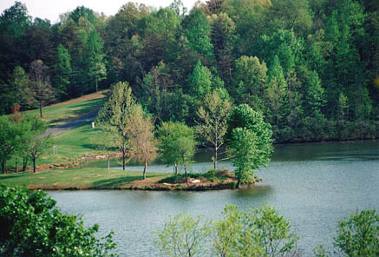

Уч-ся 4 «а» класса.
Кл. руководитель : Гордеева Н.В.

Проект « Реки просят помощи»

Цель: -развивать познавательную активность уч-ся в процессе формирования представлений
об охране водных ресурсов.
- развивать экологическое мышление в процессе исследовательской деятельности.
- развивать творческое воображение и обогащать коммуникативность, основываясь
на свободном обмене мнениями.

Перспективный план экологического проекта.

Формирование эмоционально-  положительного отношения | Познавательные задачи | Методические приёмы
- Вызвать у детей интерес к конкрет-  ному объекту – реке;  - Вызвать желание оберегать, защи-  щать, заботиться о ней.  - Сформировать у детей устойчивое  положительное отношение к реке,  как к живому существу.  - Помочь детям сформировать основы активной жизненной позиции, осознать экологическую  ценность природы в её единстве с  человеком.  - Воспитывать умение сопереживать  всему живому. | Развивать у детей познавательный  интерес, желание наблюдать, исследовать, получать новые  знания, умения, навыки.  Сформировать представления о:  - роли человека в загрязнении  реки;  - роли реки в жизни человека;  Упражняться в применении приобретённых знаний и посильной практической природо-  охранной деятельности .  Вызвать желание делиться своими  пожеланиями со сверстниками,  родителями. | 1. Выбор реки  2. Эмоциональный настрой де-  тей( разговор с рекой)  3. Фотографирование реки.  4 Элементы психогимнастики  ( если бы я был рекой)  5.Труд с целью помочь реке.  6. Придумывание экологичес-  кой сказки.  7. Придумывание экологичес-  ких знаков.  8. Исследовательская деятель-  ность.  9. Оформление альбома « На-  ша река»

Самостоятельная работа уч-ся.

Цель:- Узнать об истории рек расположенных на территории села.

Река Калаус берёт начало на Прикалаусских высотах. Её длина 436 метров, впадает в
Чограйское водохранилище. Имеет 81 приток с общей протяженностью 936 метров.
Наиболее крупные притоки: Большой Янкуль, Грачёвка, Айгурка. Это самая мутная река в
крае. качество воды в Калаусе оценивается как « грязная». Таков наш Калаус. Не бережем
мы свою реку, а ведь обязаны помогать ей, облагораживать. Состояние реки в черте села сейчас антисанитарное, удручающее. Калаус просит у нас помощи и оказать её- долг каж-
дого живущего на его берегах.
Река Горькая- правый приток р. Грачёвки, длина 43 км. Вода содержит большое количество
солей, непригодна для питья из-за горького вкуса.

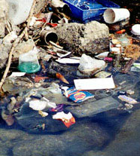
Послушайте! Речушка вдоль околицы текла.
Негромкая… Но мы её любили, дети,
Её - она ведь первою была для нас и, значит,
Лучшею на свете. Сейчас в ней всякий хлам,
И ржавь, и слизь зелёная, и хвощ болотный вылез…
Как будто люди целью задались убить её – и своего добились.

Мы приехали на речку воскресенье провести,
А свободного местечка возле речки не найти !
Тут сидят и там сидят ! Загорают и едят,
Отдыхают как хотят, сотни взрослых и ребят.

Мы по бережку прошли и поляночку нашли,
Но на солнечной полянке тут и там – пустые банки,
И, как будто нам назло , даже битое стекло.
Мы по бережку прошли, место новое нашли,
Но и здесь до нас сидели : тоже пили, тоже ели,
Жгли костёр, бумагу жгли, насорили и ушли.

Мы прошли ,конечно, мимо.
- Эй, ребята, - крикнул Дима,-
Вот местечко хоть куда ! Родниковая вода!
Чудный вид, прекрасный пляж. Распаковывай багаж!

Мы купались, загорали, жгли костёр, в футбол играли,
Веселились как могли: пили квас , конфеты ели,
Хороводом песни пели… Отдохнули и ушли.
И остались на полянке у потухшего костра:
Две разбитых нами склянки, две размокшие баранки,
Словом мусора гора.

Мы приехали на реку понедельник провести,
Только чистого местечка возле речки не найти.

Исследовательская деятельность.
Экскурсия на реку.
План:
1.Знакомство с местностью, где расположена река.
2. Общая характеристика реки.
3. Исследование берегов реки.
4. Исследование воды в реке.
5.Беседа о том , как люди используют реку.
6. Чем люди загрязняют реки.
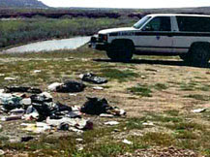
Вы помните строчки Агнии Барто: «Мы приехали на речку воскресенье провести, только чистого местечка возле речки не найти...»
Не правда ли, знакомая картина? Неприятно, конечно, присесть на полянку, где уже что-то валяется. Ужасно, когда среди мягкой травы босую ножку подкарауливает острый осколок стекла или край консервной банки. Может показаться, что это и есть главный вред от раскиданного повсюду мусора. Но ученые смотрят на дело иначе.
Что обычно остается на месте, где проводили время и веселились хорошие, в общем-то, люди? Обязательно остатки костра, стеклянные и пластиковые бутылки и банки, жестяные банки от консервов, обрывки бумаги и остатки еды.
Все это ведет себя по-разному и по-разному сказывается на жизни сообщества. Ну, прежде всего, остатки пищи. Они становятся легкой добычей муравьев, червей и даже мелких грызунов типа землероек и мышей. В общем-то, вреда от них нет, уже скоро от них не остается и следа.
Бумага — материал, который не встречается в природных условиях. Но те «кирпичики»-молекулы, из которых она сделана, встречаются и в живой природе. Поэтому бумага живет недолго и скоро (через 2-3 месяца) на земле от нее останется лишь еле заметный слой праха.
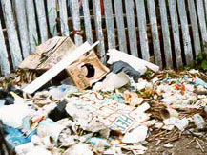
Консервная банка — более сложный случай. Она сделана из жести — очень тонкой листовой стали. Но сталь — это железо, которое легко разрушается на воздухе (появляется ржавчина) и при соприкосновении с пищей (тут уже могут образоваться совсем неполезные вещества). Поэтому железо сверху покрывают тонким слоем лака или другого металла, не так легко поддающегося разрушению. Пока мы используем банку, это хорошо, но когда она остается лежать на полянке — не очень-то, ведь железо разрушилось бы примерно за год. Теперь же такая банка пролежит несколько лет. Частицы металлов разойдутся в слое почвы, потом будут поглощены растениями и потихоньку будут расползаться от места, где была оставлена банка. Полезно ли это? Скажем так, это в пределах нормы (если, конечно, банок не гора в человеческий рост).
Стеклянная посуда — случай посложнее. Стекло — материал, который делается на основе песка (конечно, особенного) и некоторых добавок при очень высокой температуре. Материал это очень прочный. Археологи находят стеклянные сосуды, которым 4 тысячи лет. Считается, что время распада стекла — 10 тысяч лет. Но с другой стороны, это материал инертный, то есть с окружающей средой он практически не взаимодействует. Так что опасно стекло в основном для любителей побегать босиком. Может оно доставить и другие крупные неприятности: в солнечный день — выпуклая поверхность бутылки похожа на линзу, и солнечные лучи могут через эту линзу поджечь сухую траву или мох. Поэтому стекло в природных условиях — совершенно лишнее.
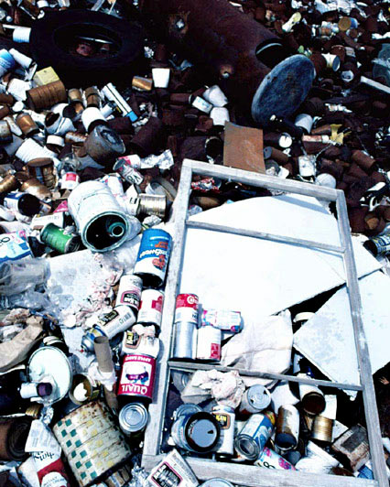
С бумагой, жестью и стеклом человечество знакомо уже сотни и тысячи лет. А вот такая удобная вещь, как пластик, появилась совсем недавно. И ваши родители, наверное, вспомнят те времена, когда таких удобных бутылок и пакетов еще не было. Они не бьются, ими нельзя пораниться. Но сколько они могут пролежать вот так на полянке? Примерно пять лет практически в первозданном виде и еще несколько лет в состоянии распада. И вот тут-то, как говорится, нас поджидает засада.
Пластики — это материалы, которые сделаны из таких «кирпичиков», которых нет в природе. И вот эти-то «кирпичики» совершенно чужды всему живому. Они могут оказать вредное влияние и на растения и на животных и на человека. Еще хуже, если пластик начинают жечь. От горения образуются очень вредные вещества — диоксины. Диоксины легко проникают в организмы растений и животных и приводят к заболеваниям. Никогда не стойте возле костра, в который могли положить пластик!
Ну а сам костер? Пока он горит, сколько вреда приносит! Горит трава, умирают насекомые, горит и верхний слой почвы вместе с полезными земляными червями. За год в лесах наших широт нарастает слой почвы всего в 2-3 миллиметра. А сгорает он за несколько минут. Долго затягивает природа свои раны, много лет надо, чтобы гарь вновь покрылась зеленым ковром. Подумайте, стоит ли так глубоко ранить землю ради минутного удовольствия небольшой группы людей?
Во многих странах за разведение костров и разбрасывание мусора полагается огромный штраф. Наверное, не стоит дожидаться, пока все леса в окрестностях городов России будут завалены мусором и умрут из-за выжженной подстилки (а до этого уже не так далеко). Отдых на природе может принести огромное удовольствие и без пресловутых шашлыков. Ну а банки, бутылки и пакеты несложно забрать с собой и довезти до ближайшей свалки, откуда их увезут на мусороперерабатывающие заводы. Тогда и в следующий раз побывать на этом месте будет приятно.

Экологическая сказка.
Жила-была Река. Сначала она была маленьким ручейком. И все говорили: какая вкусная, какая чистая вода в этом ручье! Затем ручей превратился в настоящую Реку.
Она очень любила путешествовать. И однажды Река оказалась в городе, где жило много людей. Они обрадовались ей и попросили её остаться в городе. Река согласилась, её заковали в каменные берега, по ней стали ходить пароходы, на берегах загорали люди. Река поила весь город.
Шли годы. На её берегах построили завод, из труб которого в Реку потекли грязные потоки.
И вода в ней стала грязной и мутной. Никто уже не говорил :«Какая чистая, красивая река !»
Шло время. Люди всё больше загрязняли Реку. Однажды по реке проплыл танкер, из которого
в воду вылилась нефть. Покрылась Речка черной пленкой . И совсем заболела. Решила она уйти от людей. Растения, рыбы и животные очистили реку от грязи. И побежала она в край своего детства.
А жители города на другой день обнаружили , что остались одни без Реки . Не стало в домах света, воды . Нечем умыться , нечего попить. Остановилась жизнь в городе. И тогда самый старый и мудрый Горожанин сказал:«Дорогие сограждане! Я знаю, почему от нас ушла Речка. Когда я был совсем маленьким, я купался в её чистой воде. Она всегда была нам другом и помощником,
а мы относились к ней плохо. Мы несправедливо обидели Речку и должны попросить у неё прощения. Может быть, тогда она вернётся ».
Люди долго искали Реку и нашли. Но не сразу узнали, ведь она стала чистой и прозрачной. Попросили они её вернуться, рассказали как им плохо без неё. Вернулась Река в город помогать его жителям. А люди убрали весь мусор , очистили стоки завода и даже выделили специальных ученых следить за её здоровьем . С тех пор в этом городе люди и
Река живут дружно.
А недавно Реку сделали почетным гражданином города, а День её возвращения отмечают как самый главный праздник.
Самостоятельная работа.
Цель:- придумать и нарисовать экологические знаки.

Литература: Н.И. Бубенко «Физическая география Ставропольского края»,
« Детская энциклопедия Кирилла и Мефодия»,
И. П.Иванов « Наедине с природой»

